Calcular π 0,3 sabiendo: λ = 10 cli/seg, μ1 = 14 cli/seg, μ2 = 20 cli/seg, π 1,2 = 0,08, π 2,1 = 0,004, π 3,1 = 0,0015, π 0,2 = 0,006, π 2,2 = 0,01, π 1,3 = 0,0008, π 0,4 = 0,005, π 0,3 = 0,0009.  
Respuesta = 0,0406

Calcular π 2,1 sabiendo: λ = 12 cli/seg, μ1 = 20 cli/seg, μ2 = 24 cli/seg, π 2,0 = 0,08, π 0,3 = 0,005, π 0,2 = 0,002, π 2,2 = 0,005, π 1,1 = 0,006, π 1,2 = 0,003, π 3,1 = 0,0001, π 3,0 = 0,007.  
Respuesta = 0,0059

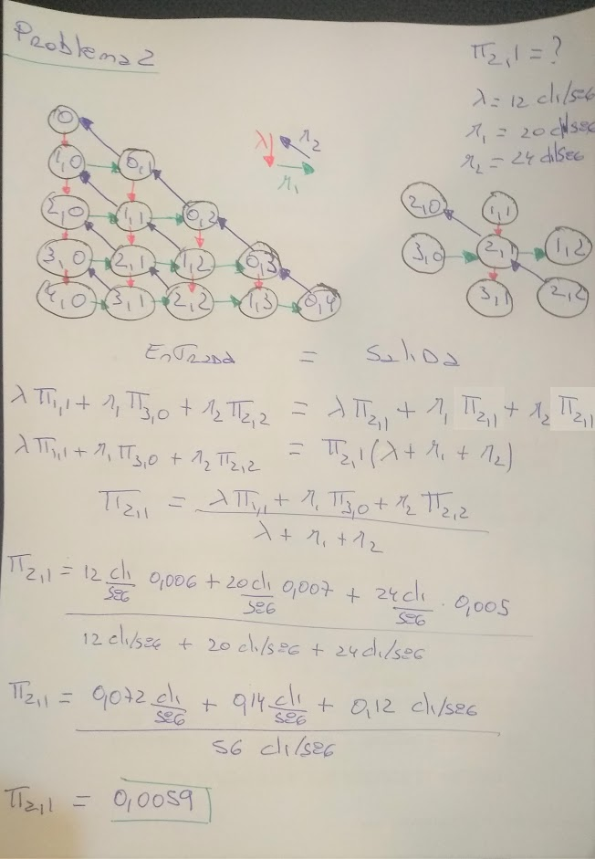

Desarrollar el diagrama de estado hasta el nivel que permita deducir la ecuación π 4,0 y deducirla (obtener su valor), sabiendo que λ = 10 cli/seg, μ1 = 14 cli/seg, μ2 = 18 cli/seg, π 3,0 = 0,02, π 2,1 = 0,008, π 3,1 = 0,004, π 5,1 = 0,001, π 4,1 = 0,0009.  
  
Respuesta = 0,009

Desarrollar el diagrama de estado hasta el nivel que permita deducir la ecuación π 1,1 y deducirla (obtener su valor), sabiendo que λ = 12 cli/seg, μ1 = 18 cli/seg, μ2 = 24 cli/seg, π 1,2 = 0,009, π 2,1 = 0,008, π 1,0 = 0,002, π 0,1 = 0,003, π 0,3 = 0,004,  π 0,3 = 0,001,  π 0,2 = 0,013,  π 2,0 = 0,010.  
Respuesta = 0,008

Sea un sistema de cola única y un solo servidor tal que los arribos se distribuyen Poisson y los tiempos de servicios Weibull, siendo la tasa de arribos de 20 cli\seg, la tasa de servicio 40 cli\seg y el desvió standard de los tiempos de servicios es es de 0,01 seg/cli. Hallar E(n) y E(T).

Sea un sistema de cola única y un solo servidor tal que los arribos se distribuyen Poisson con una tasa de arribos de 10 cli\seg y los tiempos de servicios son todos iguales entre si siendo la tasa de servicio de 20 cli\seg. Hallar E(n) y E(T).  
  
Respuesta:  
E(n) = 0,75  
E(T) = 0,075 seg\cli

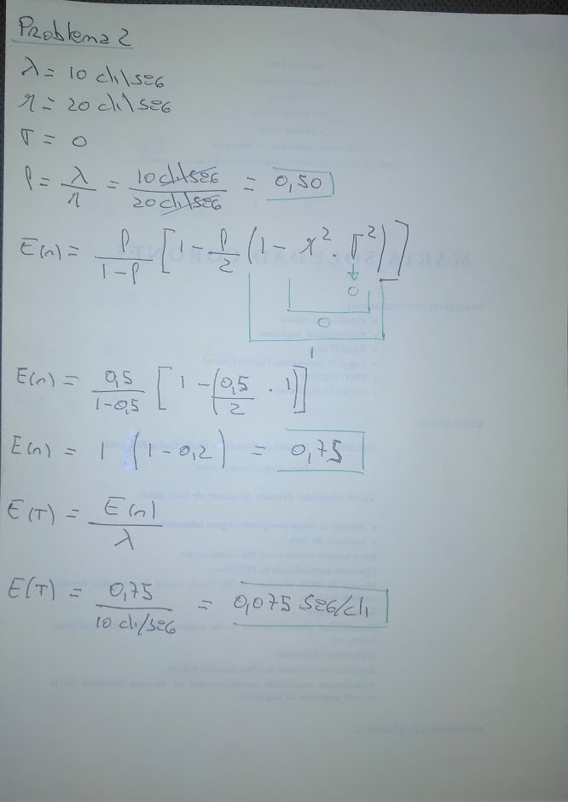

Sea un sistema de colas con prioridades que atienden clientes clase 1 y clase 2. En el sistema hay un cliente clase 2 en el servidor al que le faltan 48 mseg para completar su atención, en la cola hay 107 clientes clase 2 cuyo tiempo de servicio es 200 mseg\cli y hay 4 clientes clase 1 cuyo tiempo de servicio es 60 mseg\cli. Llega un nuevo cliente clase 1. ¿Cuánto permanecerá en el sistema y cuanto tendrá que esperar en cola?  
  
Respuesta:  
W1 = 348 mseg  
Wq1 = 288 mseg

Sea un sistema de colas con prioridades que atiende clientes de clase 1 y clase 2. En el servidor hay un cliente clase 2 y en la cola 30 clientes de clase 2 cuyo Ts es 100 mseg\cli. Llega un cliente de clase 1 cuyo tiempo de servicio es de 180 mseg\cli. El sistema es con interrupción de servicio. ¿Cuánto permanecerá en el sistema y cuanto permanecerá en cola el cliente que acaba de llegar?  
  
Respuesta:  
W1 = 180 mseg  
Wq1 = 0 mseg

Sea un sistema de cola única y un solo servidor tal que los arribos se distribuyen Poisson y los tiempos de servicios Weibull, siendo la tasa de arribos de 20 cli\seg, la tasa de servicio 40 cli\seg y el desvió standard de los tiempos de servicios es es de 0,01 seg/cli. Hallar E(n) y E(T).  
  
Respuesta:  
E(n): 0,79  
E(T): 0,0395 seg/cli

Se tiene una M/M/1 de la que se a demostrado que el servidor resulta insuficiente. Su tasa de arribos es 10 cli/seg y su tasa de servicio es de 12 cli/seg, solo se dispone de un servidor cuya tasa de servicio es 2 cli/seg.

A) Determinar si el caso sin selección de servidor es conveniente.

B) Si A es afirmativo hallar π 0 y Ñ para dicho caso.

C) Determinar si el caso con selección con servidor conviene.

D) Si c es afirmativo, hallar π 0 y Ñ para el caso con selección de servidor.

Sea un sistema M/M/2 tal que λ 10 cli/seg, μ 10 cli/seg para cada servidor. Hallar:

A) Determinar si se puede sacar un servidor.

B) Hallar la esperanza de números de clientes en el sistema de la M/M/2.

C) Hallar la esperanza de tiempo de permanencia de clientes en el sistema de la M/M/2.

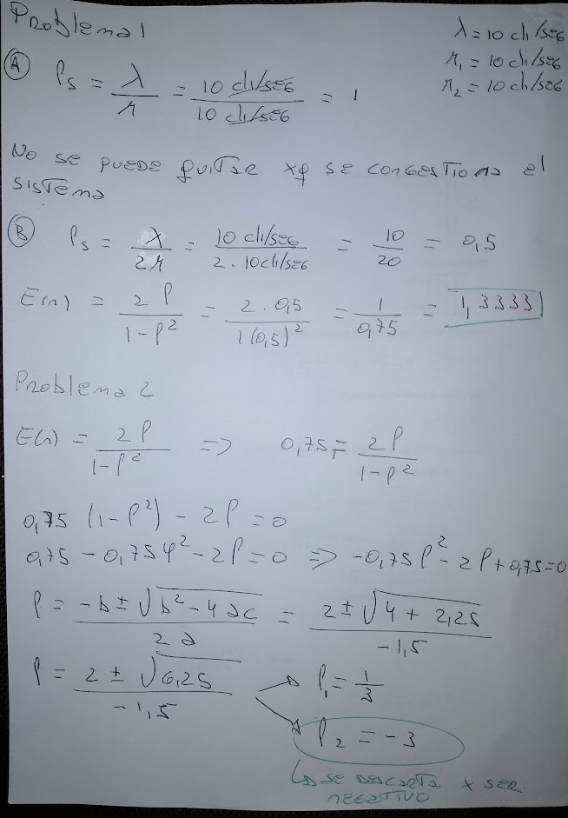

Sea un sistema M/M/2 con servidores de la misma velocidad tal que E (n) es 0,75 siendo el μ para cada servidor 15 cli/seg . Hallar:  
A) E (T).

